15TH INTERNATIONAL JUNIOR SCIENCE OLYMPIAD
IJSO-2018

Discovery, Innovation and Environment
Тоеријски задаци
– листови са задацима –
6. децембар 2018.
НЕ прелазите на следећу страну док не чујете знак за почетак!

У противном, бићете кажњени

1. Имате 10 минута да прочитате You have 10 minutes to read “ПРАВИЛА ТАКМИЧЕЊА”, “УПУТСТВА ЗА ТАКМИЧЕЊЕ”, и “УПУТСТВО ЗА КАЛКУЛАТОР” на странама 1 - 3.

2. НЕ ПОЧИЊИТЕ оговарати на питања пре него што чујете знак “СТАРТ”!
У противном ћете бити кажњени.

Правила

1. НИЈЕ ДОЗВОЉЕНО уносити икакве личне предмете у просторију, осим лекова и одобрене медицинске опреме.
2. Морате сести на за вас спремљено место.
3. Проверите сав прибор (оловка, калкулатор, папири за вежбу) који је обезбеђен од стране организатора.
4. НЕ ПОЧИЊИТЕ одговарати на питања пре него што чујете “СТАРТ”.
5. НЕ СМЕТЕ напуштати просторију у току рада осим у случају опасности, у коме ћете добити пратиоца.
6. Не смете да ометате друге такмичаре. Ако требате помоћ подигните руку и чекајте да дежурни дође до вас да вам помогне.
7. Нема разговора око израде задатака. Морате остати за столом све до краја трајања такмичења, чак и у сличају да сте завршили израу задатака.
8. На крају такмичења ћете чути знак за “СТОП”. Након тога нер пишите ништа више у образац за одговоре. Поредајте задатке, образце за одговоре и прибор (оловка, калкулатор, папири за вежбу) уредно на столу. НЕ НАПУШТАЈТЕ просторију пре него што сви обрасци за одговоре не буду покупљени.

УПУТСТВА ЗА ТАКМИЧЕЊЕ
1. После знака “СТАРТ” имате три сата за израду задатака.
2. Користите ЈЕДИНО хемијску оловку коју сте добили од организатора (не оловку).
3. САДА запишите ваше име, код, земљу и потпишите се на образав за одговоре (једна страна). Подигните руку ако немате формулар за одговоре.
4. Биће оцењивни само формулари за одговоре. Пре уписивања одговора у формулар користите приложене папире за вежбу.
5. Укупан број задатака је 12. Проверите да ли имате комплет свих задатака. (18 страна, стране 5-18) након знака “СТАРТ”. Подигните руку ако вам недостаје неки лист.
УПУТСТВО ЗА КАЛКУЛАТОР
1. Укључити: Притиснути .
2. Искључити: Притиснути  .
3. Обрисати податке: Притиснути .
4. Сабирање, одузимање, множење и дељење
Пример 1) $45+\frac{285}{3}$
45  285  3 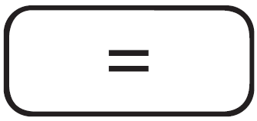 140.
Пример 2) $\frac{18+6}{15-8}$
 18 6  15  8 3.428571429
Пример 3) $42×\left(-5\right)+120$
42  5  120 -90.
42 5 120 -90.
5. Експонент
Пример 1) ${8.6}^{-2}$
8.6  2 0.013520822
Пример 2) ${6.1 × 10}^{23}$
6.1 10 23 6.1 x 10²³
6. Како би обрисали број/функцију, померити курсор ка броју/функцији који желите да обришете и притисните . Ако је курсор позициониран са десне стране броја/функције, дугме ће функционисати као back space (обрисати уназад).

Константе и формуле
R= 0.082 L atm mol⁻¹ K⁻¹; R= 8.314 J mol⁻¹ K⁻¹; 1 atm = 101325 Pa.
Хенријев закон Koncentracija = kP, Закон гласи: k има константну вредност за одређену течност, док је P притисак гаса.

НЕ идите на следећу страну пре него што чујете “СТАРТ”.

У противном ћете бити кажњени.

БИОЛОГИЈА
Q1. [1.5 поен] Окаванго делта у Боцвани је највећа светска унутрашња делта, која је 2014. године проглашена за светску баштину. Станиште делте обухвата разноврсне биљне и животињске врсте чинећи подручје привлачно туристима. Mочвара делте Окаванго може бити дубока и до 7 метара, где се мртве животињске и биљне материје које се налазе на дну распадају и производед биогас, што узрокује настанак мехурића које посматрају туристи током путовања бродом.
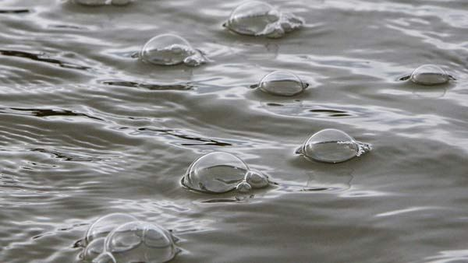
Извор: http://www.wafb.com/
- [0.3 поена] Изаберите два (2) од испод наведених гасова која су главни саставни делови гаса у мехурићима. Напишите одговарајућа слова у одговарајућа поља на листи за одговоре.
- C₃H₈
- CH₄
- CO
- CO₂
- H₂
- O₂

- [0.3 поена] Које су предности коришћења биогаса за човека? Изаберите три (3) примене и напишите одговарајућа слова у поља на листи за одговоре.
- грејање
- ферментација
- кување
- гориво за аутомобиле
- ђубриво
- пречишћавање

- [0.4 поена] На дну мочваре бактерије разграђују биљне и животињске материје. Одредите да ли су наведени искази, који се односе на процес разградње, тачни или нетачни тако да ставите крстић (X) у одговарајуће поља на листи за одговоре.
- Разградња биљних и животињских ткива на дну мочваре је аеробан процес.
- Гасови који настају као резултат разградње су отпадни метаболички продукти бактерија.
- За процес бактеријске биохемијске разградње биљног и животињског материјала нису потребни молекули воде.
- Бактерије које разграђују биљни и животињски материјал на дну мочваре добијају више енергије из разградње у поређењу са бактеријама које разграђују исти биљни и животињски материјал на површини.

- [0.25 поена] Бактерије које су одговорне за стварање биогаса имају високу активност на одређеним температурама, а сходоно томе је и брзина формирања биогаса. Током година туристички водич је запазио да се више мехурића ствара током летњих месеци.

Испод су наведена нека могућа објашњења овог запажања. Навести у листи за одговоре које је могуће објашњења тачно или нетачна стављајући крстић у одговарајућа поља.

- Бактерије су способне да се брже размножавају због високих температура.
- Ензими у бактеријама реагују врло близу своје оптималне брзине.
- Како се ствара више комплекса ензима и супстрата, тако настаје више биогаса.
- Кинетичка енергија ензима и молекула супстрата се смањује.
- Ензими бактерије започињу разградњу.

- Водоник-пероксид је тип реактивног кисеоника који може убити бактерије уколико оне немају ензиме који би га разградили. Када се узорак воде из животне средине који садржи бактерију, која може разложити биљни и животињски свет, у одсуству кисеоника, стави у капљицу водоник пероксида, мехурићи се не формирају.

[0.25 поена] Које је највероватније објашњење овог запажања? Напишите одговарајуће слово у поље на листи за одговоре.

А. Присуство активног гена који кодира ензим каталaзу
В. Одсуство активног гена који кодира ензим каталазу
С. Формирање мехурића не зависи од присуства ензима каталазе

Q2. [3.25 поена] Генетичка структура популације одређена је генотипом и фреквенцијом (учесталошћу) алела у популацији.
Ако у популацији 350 јединки има генотип AA, 100 има генотип Aа, и 150 јединки има генотип аа
- Колике су фреквенције следећих генотипа у овој популацији?
a-1) [0.25 поена] AA
a-2) [0.25 поена] Aа
a-3) [0.25 поена] аа
- Колике су фреквенције алела у овој популацији?
b-1) [0.5 поена] A
b-2) [0.5 поена] а

- Генетска равнотежа (еквилибријум) постигнута је онда када се фреквенција генотипа и алела не мења током времена. Харди-Вајнбергова (Hardy-Weinberg) формула (p²+2pq+q² = 1; где је p фреквенција првог алела а q фреквенција другог алела) каже да ће под одређеним условима популација остати у генетичкој равнотежи тј. фреквенције алела и генотипа остаће константне током времена. Очекиване фреквенције хомозиготних генотипова дате су са p² и q². Очекивана фреквенција хетерозиготног генотипа је 2pq.

Колико би износилa очекиванa фреквенцијa следећих генотипа ако је ова популација била у генетичкој равнотежи?

c-1) [0.5 поена] AA
c-2) [0.5 поена] Aа
c-3) [0.5 поена] аа

Q3. [3.75 поена] Претходно евидентиранa популација афричког слона (Loxodonta africana), у Националном парку Чобе, у Боцвани, који покрива површину од 11700 km², приказана је у доњој табели.
Година | 1990 | 1995 | 2000 | 2005 | 2008 | 2010
Величина популације | 24500 | 26650 | 28650 | 29000 | 29500 | 31000

a-1) [1.0 поен] Користeћи горње податке нацртати график зависности величине популације слонова од времена на папиру који сте добили.
a-2) [0.5 поен] Повући праву кроз ваше податке и одредити једначину праве.
a-3) [0.25 поен] Колика је била просечна стопа раста популације слонова између 1990. и 2010. године?

a-4) [0.5 поен] Колика је процена величине популације слонова за 2019. годину?

- [0.5 поен] Израчунајте разлику у густини популације слонова у националном парку Чобе између 1995. године и 2010. године?

- [0.5 поен] У вегетацији коју насељавају слонови, уобичајено је видети велика мртва стабла. То је због тога што се слонови током сувих летљих месеци хране кором дрвећа, што онда доводи до смрти целог дрвета. Сваки слон у просеку може појести 200 kg хране дневно, од чега је 35% огуљена кора дрвета.
Израчунати укупну количину коре која је огуљена са стабала дрвета у 1995. години.

- [0.5 поена] Од 200 kg хране коју поједе, око 136 kg се враћа у животну средину као ђубриво. Са једне стране то би могло бити добро због кружења материје. Са друге стране отпад може повећати ризик од настанка пожара с обзиром да је у њему акумулиран мртви материјал.
Израчунати проценат хране коју слон дневно искористи.
Q4. [1.5 поена]
Животињске ћелије су обавијене ћелијском мембраном. Молекули мембране су оријентисани или постављени на одређени начин унутар мембране у зависности од њихових својстава и функције.
У доњој таблици се налази листа термина који су повезани са ћелиском мембраном. Одредите за сваки појединачни термин да ли се односи на унутрашњу површину мембране (или унутрашљост мембране) или на спољашњу површину мембране и попуните на одговарајући начин табелу на листи за одговоре. Термини који су наведени могу се одности на један, оба или ни на један део ћелијске мембране. Попуните табелу на листи за одговоре тако да користите знак „+“ уколико се термин појављује, односно „0“ ако се не појављује.
 | Унутрашњост | Спољашњост
Хидрофобни
Хидрофилни
Репови масних киселина
Рибозоми
Јонски канали
Олигосахариди
^{Хемија}

Истицање киселине и загађење ваздуха у руднику никла

Проблем истицања киселине из руде (Acid mine drainage - AMD) је један од главних проблема у свету, везаних за животну средину, проузрокованих копањем руда. Минерали који су одговорни за AMD проблем су они из којих се добија гвожђе сулфид (пирит), који је стабилан и нерастворљив када није у контакту са водом и атмосферским кисеоником. Када се пиритом богате отпадне руде изложе кисеонику у присуству воде, Thiobacillus ferrooxidans бактерије, AMD се јавља услед оксидације пирита следећом реакцијом:

$${4FeS}_{2}(s)+15O_{2}(g)+{14H}_{2}O(l)⟶4Fe{\left(OH\right)}_{3}(s)+{8H}_{2}{SO}_{4}(aq)$$
Превод ознака: s-чврса супстанца, l-течност, g-гас, aq-водени раствор
„BCL Limited“ – рудник бакра и никла у Боцвани, копа и производи 450 тона руде дневно и има AMD проблем. Чврсти отпад који садржи 5.00% масе пирита производи се у постројењима за обраду бакра и никла. Услед овога BCL има следећих проблема:
- Неутрализована вода се испушта у водотокове брзином од 300 m³/h. Квалитет отпадних вода не задовољава дозвољени ниво од 500 mg/l сулфата.
- Цена неутрализације је превелика услед увожења кречњака.
- Прекомерно истицање киселине закишељава земљиште у околини рудника.
Како би се избориo са овим проблемима, BLC je изградио нову фабрику за хемијску неутрализацију како би третирао 50 m³/h отпадне воде, где се процес одиграва у следећим фазама:

- Неутрализација киселине кречњаком
$${CaCO}_{3}(s)+H_{2}{SO}_{4}(aq)⟶Ca{SO}_{4}(s)+{CO}_{2}(g)+H_{2}O(l)$$
- Гвожђе(III) реагује према следећој реакцији:
$${Fe}_{2}{\left({SO}_{4}\right)}_{3}(aq)+3{CaCO}_{3}(s)+{3H}_{2}O(l)⟶2Fe{\left(OH\right)}_{3}(s)+3Ca{SO}_{4}(s)+{3CO}_{2}(g)$$

Током изградње фабрике (протока 50 m³/h), као резервоар воде је коришћена вода из Црвеног језера, са ниском концентрацијом гвожђа(II) од 100 mg/l. Уочено је следеће:
- Киселост је смањена од 1100 mg/l на 50.0 mg/l (као CaCO₃)
- pH вредност је повећана са 1.9 на 6.0

Забележено је да BLC топионица емитује 534 000 тона сумпор диоксида и још 330 000 тона угљен диоксида у атмосферу годишње. Сумпор диоксид се може директно везати са водом и формирти слабу сумпорну киселину:
$${SO}_{2}(g)+2H_{2}O(l)⟶H_{3}O^{+}(aq)+H{SO}_{3}^{-}(aq)$$
Алтернативно, у присуству појединих аеросоли, сумпор диоксид може реаговати са атмосферским кисеоником и формирати сумпор триоксид, који формира сумпорну киселину у води:
$${2SO}_{2}(g)+O_{2}(g)⟶{2SO}_{3}(g)$$
$${SO}_{3}(g)+2H_{2}O(l)⟶H_{3}O^{+}(aq)+H{SO}_{4}^{-}(aq)$$
Сумпорна киселина је јака киселина која загађује земљиште, јер изазива испирање калцијумових јона. Већина земљишта садржи честице глине, које су окружене слојем јона, укључујући Ca²⁺. Међутим, калцијумови јони око честица глине могу бити замењени водоничним јонима из сумпорне киселине.

[Питања]

5а. [0.5 поена] Ако се калцијум хидроксид користи уместо креча, написати уравнотежену једначину реакције неутрализације и таложења.

5b. [1.75 поена] Ако BCL производи 1.00 тону чврстог отпада у фабрици бакра и никла:
Колика маса у kg Fe(OH)₃ се добија услед оксидације пирита?

5c. [0.5 поена] Израчунати масу у грамима гвожђе(II) у раствору воде из Црвеног језера који се упумпава током 2 сата при наведеној брзини протока воде?

5d. [1.0 поен] Када се вода из Црвеног језера, са концентрацијом гвожђа (II) од 100 mg/l користи у фабрици за хемијску неутрализацију, pH отпадне воде се повећа од 1.9 до 6.0. Колико молова H⁺ јона се неутраллише из једног литра раствора?

5e. Студије су показале да је брзина биолошке оксидације гвожђe (II) дата као
$$brzina=-\frac{d\left[{Fe}^{2+}\right]}{dt}=kS\left[{Fe}^{2+}\right]{\left[O_{2}\right]}^{0.5}$$
где је k константа брзине реакције, S је површина реакције, [Fe²⁺] је концентрација гвожђа(II) и [O₂] је концентрација кисеоника.

5е-1. [0.15 поена] Који је ред реакције у односу на гвожђе(II)? Написати само број.

5е-2. [0.25 поена] Максимална брзина реакције 16.1 mol l⁻¹s⁻¹ је одређена за оксидацију гвожђа (II) у BCL. Колика је брзина реакције када се површина реакције удвостручи при константној запремини?

5е-3. [0.5 поена] Колика је брзина реакције када се удвостучи притисак кисеоника?

5f. [2.0 поена] Један процес који се користи како би се пречистио SO₂ који емитује фабрика која сагорева угаљ, је да се емисиони гасови пропусте кроз влажан и густ калцијум карбонат, где се одиграва следећа реакција:
$${2CaCO}_{3}(s)+{2SO}_{2}(g)+O_{2}⟶{2CaSO}_{4}(s)+{2CO}_{2}(g)$$
BCL користи калцијум карбонат у праху, нус-производ папирне индустрије, који садржи 35.0% нећистоћа. Која је маса калцијум карбоната, у тонама, потребна како би се уклонила 1 тона сумпор диоксида, уколико се у процесу уклањања 90%?

Проучавањем разлагања калцијум карбоната, ученик је додао 50.0 g CaCO₃ у праху у чврст суд запремине 1.00 l. Ученик је затворио суд, испумпао гасове и онда загрејао суд на 1100 K. Загревањем суда укупан притисак CO₂ у суду је мерен током времена. Притисак се равномерно повећавао и достигао максимум од 1.04 atm после 12 минута. Притисак је надаље остао константан током грејања.
Ученик је затим поновио експеримент, али је сада узео 100.0 g CaCO₃ у праху. У овом експерименту, крајњи притисак у суду је био 1.04 atm, што је исти крајњи притисак као и у претходном експерименту.

5g. [0.6 поена] Израчунати број молова CO₂ гаса присутног у суду после 20 минута грејања.

5h. После 20 минута извесна количина гаса CO₂ је убризгана у суд, повећавајући почетни притисак на 1.5 atm при константној температури.
5h-1. [0.25 поена] Колики ће бити коначни притисак унутар суда?
Штиклирати тачан одговор (користити крстић за обележавање одговора)
мањи од 1.04 atm
већи од 1.04 atm
једнак 1.04 atm

5h-2. [0.25 поена] У ком смеру ће се померити равнотежа у доњој реакцији?
$$Ca{CO}_{3}(s)⇌CaO(s)+{CO}_{2}(g)$$
Штиклирати тачан одговор (користити крстић за обележавање одговора)
с лева на десно
с десна на лево
неће се померити

5i. [0.25 поена] Константа равнотеже реакције се може изразити преко парцијалних притисака (K_{p}) као и преко концентрације (K_{c}). Израчунати вредност константе равнотеже, K_{p}, за разградњу CaCO₃ на 1100 K.
$$Ca{CO}_{3}(s)⇌CaO(s)+{CO}_{2}(g)$$
6. [1.5 поен] Минерал „trona“ je извор калцијум карбоната према доњој реакцији:
$$2Na_{5}(CO_{3})_{2}(HCO_{3})∙2H_{2}O(s) \underset{→}{heat} 5Na_{2}{CO}_{3}(s){ + CO}_{2}(g)+{5H}_{2}O(l)$$

Колика се маса натријум карбоната изражена у килограмима добија из 0.850 тона „trona“?

7. [0.5 поена] Угљена киселина у киселој киши, настаје растварањем атмосферског угљен диоксида у води.
Парцијални притисак CO₂ у ваздуху засићеном воденом паром на 25 °C је 3.04 × 10⁻⁴ atm и Хенријева константа за CO₂ у води је 2.3 × 10⁻² mol l⁻¹ atm⁻¹. Колика је концентрација угљене киселине у киселим кишама на 25 °C?
ФИЗИКА
Q8. [1.40 бодова] Амбулантна кола која емитују звук фреквенције 300.0 Hz пролазе поред непокретног посматрача брзином 90.0 km/h. Температура ваздуха је 38.0ºC. Брзина звука је дата формулом
$v_{s}=331.3+0.606×T_{c}$ ,
где су: $v_{s}$ – брзина звука изражена у m/s и $T_{c}$ – температура у $℃$.
Израчунајте фреквенцију звука коју чује посматрач када му се амбулантна кола приближавају.

Q9 [1.55 бодова] Возач аутомобила који се креће по правом путу брзином 33.2 m/s приметио је да крава прелази пут на удаљености од 60.0 m. Време потребно возачу да реагује износи 0.20 s. Претпостављајући да се аутомобил креће са константним убрзањем, израчунајте убрзање аутомобила ако се он заустави непосредно код краве.

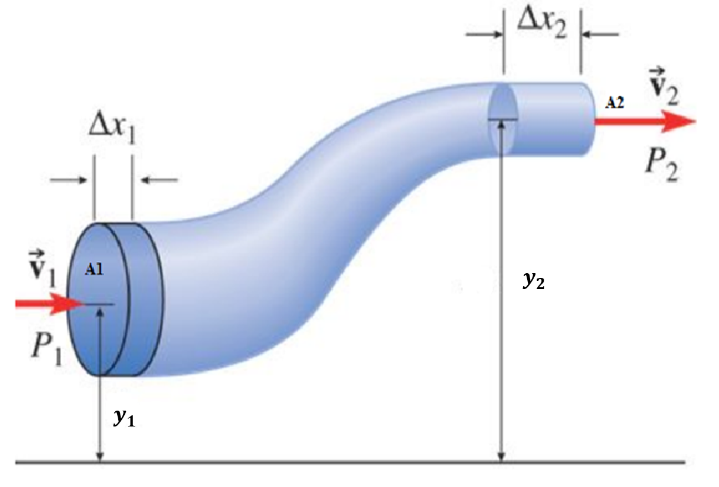
Q10 [2.55 бодова] Фармер у Мохембу пумпа води из реке Окаванго до његове фарме кроз цев чији се пречник смањује од 0.35 m to 0.25 m (види илустрацију десно). Фарма је на надморској висини од 960.0 m, а река је на надморској висини од 940.0 m. Пумпа гура воду под притиском од 670.0 кPa. Притисак p, брзина $v$, густина $ρ \left(1000 {kg}/{m^{3}}\right)$ и висина $y$су повезани Бернулијевом једначином:
$\frac{p}{ρ}+\frac{1}{2}v^{2}+gy=constant$.
Проток Q воде кроз цев описује једначина континуитета:
$Q=A_{1}v_{1}=A_{2}v_{2}$,
где су $A_{1}$ и $A_{2}$ површине попречних пресека цеви. (Узмите да је вода нестишљива и да јој је проток ламинаран. Узмите да је $g = 9.80$ m/s²).
Вода је из реке пумпана брзином 1.30 m/s.

a) [0.85 бодова] Израчунајте брзину воде у цеви на фарми.
b) [0.9 бодова] Израчунајте притисак воде у цеви на фарми
c) [0.8 бодова] Израчунајте време потребно да се напуни резервоар воде од 50000 литара на фарми.

Q11. [1.9 бодова] Победник игре треба лоптицом A, масе 60.0 g, да удари лоптицу В, масе 20.0 g, која мирује на ивици стола висине 1.225 m и да после судара лоптица A пада и удара у под на хоризонталном растојању 1.0 m од ивице стола, док лоптица B пада и удара у под на хоризонталном растојању од 2.0 m од ивице стола. Хоризонтално растојање је растојање од пројекције ивице стола на под до тачке удара. Израчунајте потребну брзину лоптице А пре удара у лоптицу В да би играч победио у игри. (Узмите да је $g=9.80$ m/s²).

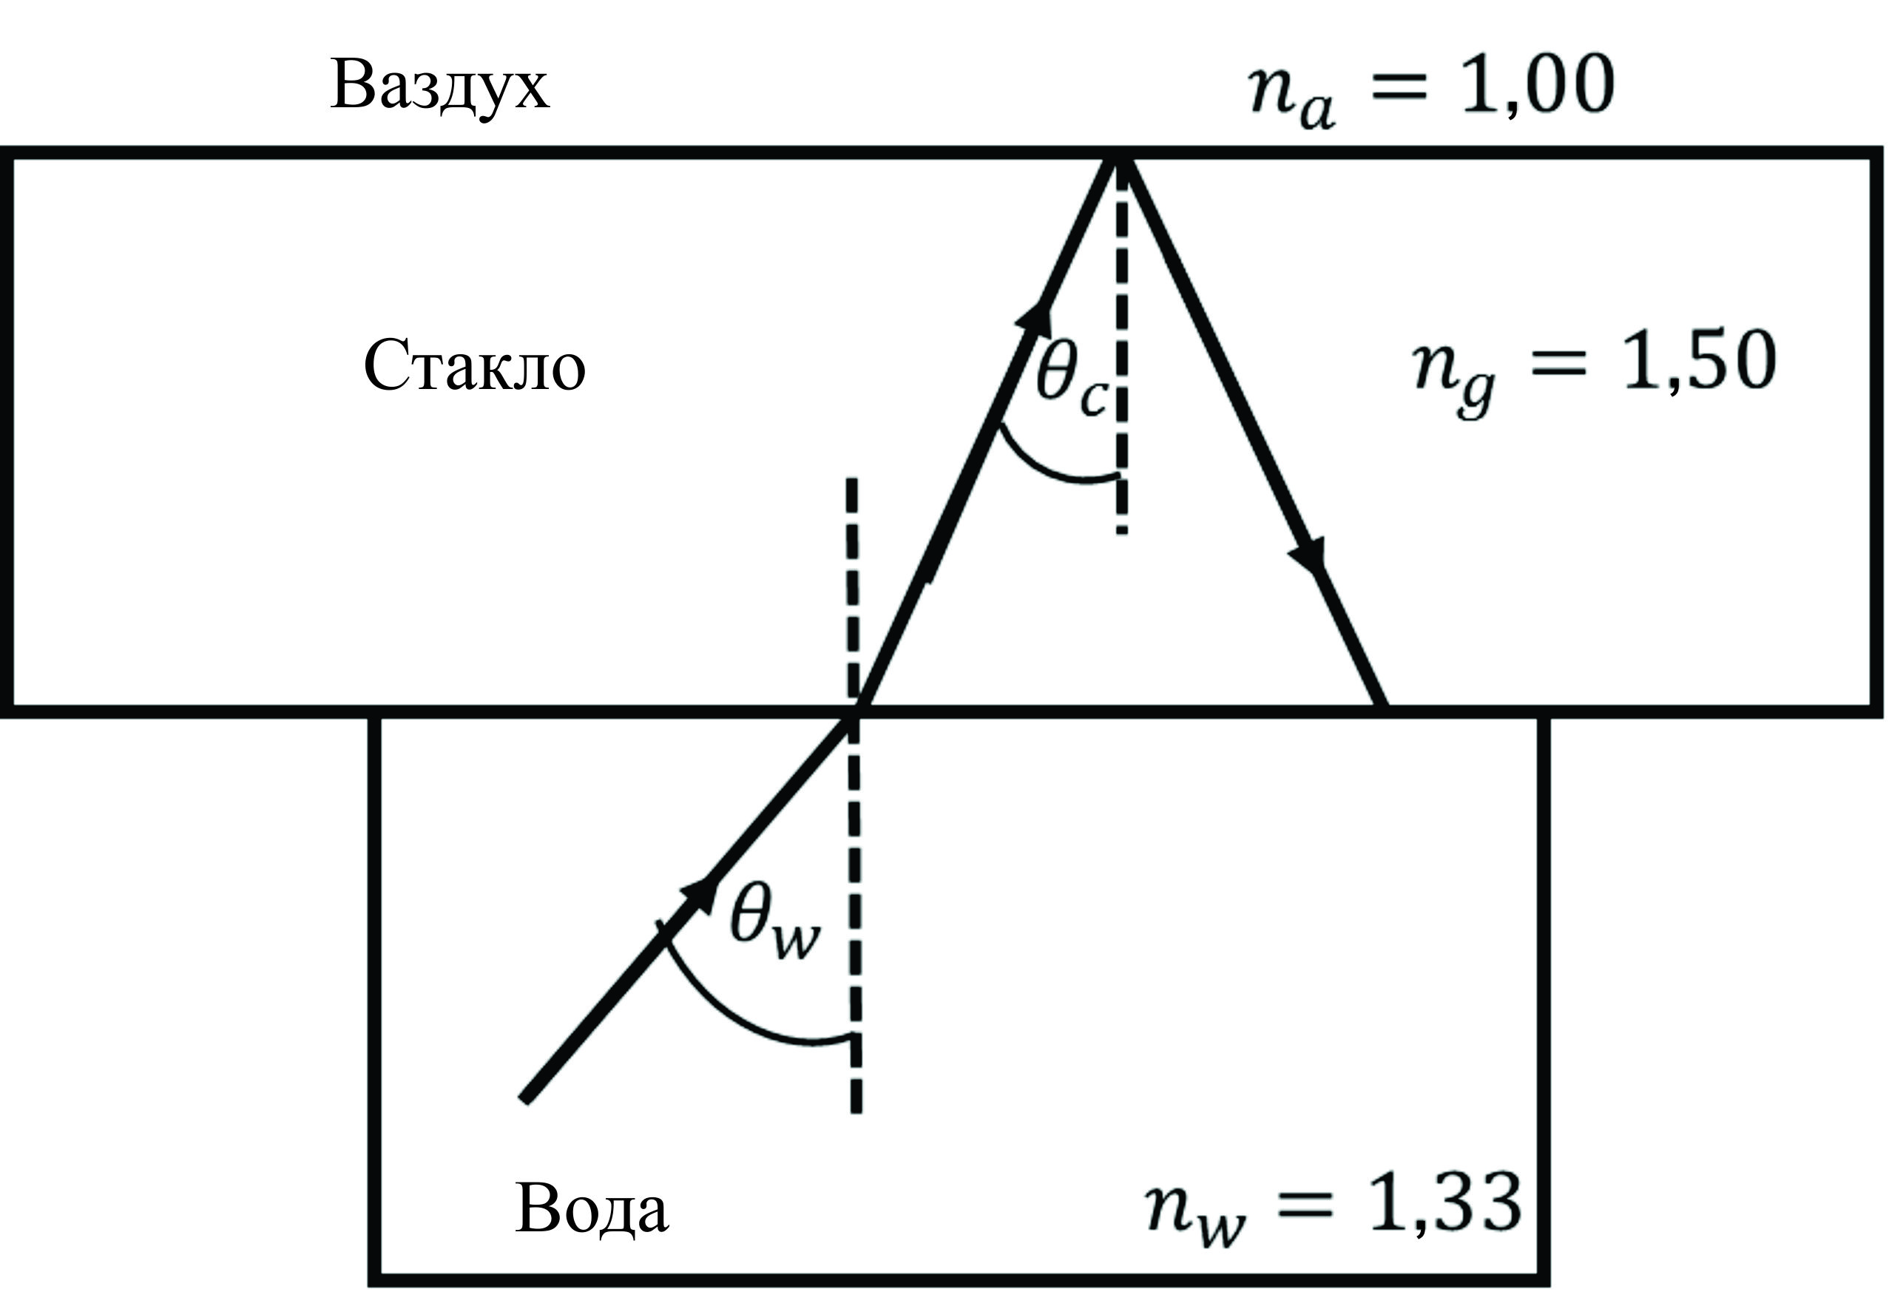
Q12. [2.6 бодова]
а) [1.1 бод] Ученик је усмерио светиљку испод површине воде под углом $θ_{w}$. Светлосни зрак из светиљке улази у стаклену плочу као на слици. Приметио је да мењајући угао $θ_{w}$ светлост може да прође кроз стакло или да се тотално рефлектује.
Под којим минималним углом $θ_{w}$ може да усмери зрак светлост да би дошло до тоталне рефлексије зрака на граници стакло-ваздух?
b) [1.5 бодова] Када зрак светлости пада на правоугаону стаклену плочу дебљине t под упадним углом $θ_{1}$, преломни угао на граници ваздух-стакло износи $θ_{2}$.
b-1 [0.6 бодова] Нацртајте шематски дијаграм пута зрака кроз плочу и прикажите на њему све углове $θ_{1}$ и $θ_{2}$.
b-2 [0.9 бодова] Напишите формулу за нормално растојање између праваца упадног зрака у стакло и излазног зрака из стакла s у функцији од $θ_{1}$, $θ_{2}$ и t.

